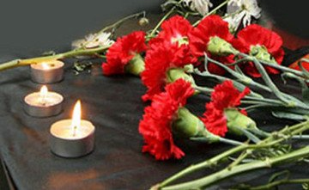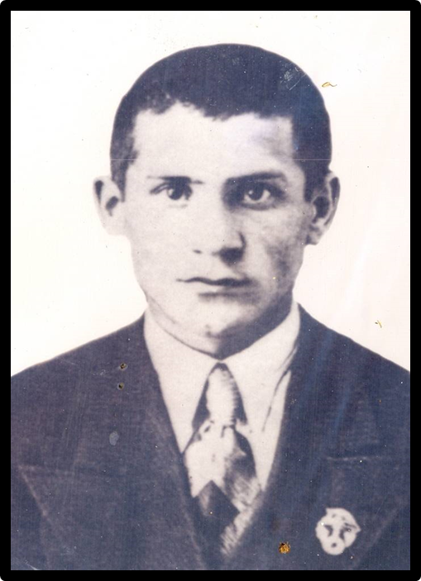ГафиатуллинМубакша

Гафиатуллин Мубакша

Родился в 1920 году в Аргаяшском районе. Окончил Аргаяшскую школу №1. В донесении управления 193 стрелковой дивизии по безвозвратным потерям в бою за город Сталинград с 24 сентября по 12 ноября 1942 года. В документе указано, что Мубакша погиб, защищая Сталинград.

Убит 25 сентября 1942г., похоронен – г.Сталинград.

